Informe Técnico del Proyecto

Introducción
El presente documento detalla el desarrollo de una aplicación web para la pizzería Benedetto, ubicada en la ciudad de Sincelejo, Sucre. La aplicación se ha construido utilizando principalmente Python con Flask, Jinja2 y Tailwind CSS V 4.0 para el frontend, y una base de datos MySQL implementada mediante Flask-Sqlalchemy. Se describirán las etapas del proyecto, desde la concepción hasta la implementación y pruebas del sistema.

Título del Proyecto
" Sistema de Gestión Web para Benedetto Pizza"

Resumen
El proyecto tiene como objetivo desarrollar un sistema web integral para la pizzería Benedetto, que actualmente opera sin una presencia web más allá de las redes sociales.

- ¿Qué problema resuelve el sistema? Resuelve la falta de un sistema centralizado para la gestión de clientes, empleados, productos y sucursales, así como la ausencia de una plataforma online para interacción con clientes, toma de pedidos, registro de ventas, la gestión de sucursales y productos.

- ¿Quiénes serán los principales usuarios? Los principales usuarios serán los administradores, empleados (como cajeros, cocineros y gerentes) y, a futuro, los clientes.

- ¿Cuáles son sus funcionalidades principales? Las funcionalidades principales incluyen:
  - Gestión de usuarios (administradores, empleados).
  - Gestión de clientes.
  - Gestión de empleados.
  - Gestión de productos (añadir, editar, eliminar).
  - Gestión de sucursales.
  - Autenticación y autorización de usuarios.
  - Módulo de ventas (solo el registro de la venta, no el proceso completo de pago y procesamiento de pedidos en esta fase).
  - Landing page informativa.

Objetivos

Objetivo General

Desarrollar una aplicación web que mejore la gestión interna de Benedetto Pizza, la interacción con sus clientes y su presencia online, permitiendo a la empresa ser mas competitiva.

Objetivos Específicos

    - Diseñar una interfaz web intuitiva y accesible para los usuarios.
    - Implementar funcionalidades para la gestión de clientes, empleados, productos y sucursales.
    - Integrar un sistema de autenticación segura de usuario.
    - Crear un módulo de registro de ventas, relacionado a usuarios, clientes, productos y empleados.
    - Desarrollar una landing page con información de la pizzería.
    - Garantizar una experiencia responsiva.

Alcance del Proyecto
Incluye:
- Landing page informativa.
- Registro de usuarios (administradores y empleados) con roles.
- Gestión de clientes (CRUD - Create, Read, Update, Delete).
- Gestión de empleados (CRUD).
- Gestión de productos (CRUD).
- Gestión de sucursales (CRUD).
- Módulo de registro de ventas (sin procesamiento de pagos ni gestión de pedidos online).
- Base de datos MySQL para almacenamiento de información.
- Sistema de autenticación y autorización (Flask-Login).

No incluye:
- Integración con pasarelas de pago.
- Aplicaciones móviles nativas.
- Gestión completa de pedidos online.
- Integración con sistemas de envío.

Análisis del Problema

Planteamiento del Problema
Benedetto Pizza carece de un sistema web que le permita gestionar eficientemente su información y la interacción con sus clientes. Actualmente, la empresa se basa en procesos manuales y redes sociales, lo cual limita su alcance, la organización de la información, y la capacidad de analizar datos. Esto genera ineficiencias en la gestión de clientes, empleados, productos y sucursales, dificultando la toma de decisiones y la expansión del negocio.

Justificación
La implementación de este sistema web es crucial para la optimización de procesos internos y el fortalecimiento de la presencia online de Benedetto Pizza. Se espera que el sistema mejore la eficiencia en la gestión de la información, la organización de las operaciones, la relación con los clientes y facilite la toma de decisiones estratégicas. Además, la landing page aumentará la visibilidad de la empresa en internet, atrayendo a nuevos clientes.

Usuarios Involucrados
Lista de usuarios que interactuarán con el sistema:

- Administradores: Gestionan el sistema, los usuarios (empleados y clientes), productos y sucursales.
- Empleados: Gestionan y registran la información de las ventas, clientes, productos y sucursales.
- Clientes: Accederán a la landing page para consultar la información de la empresa.

Diseño del Aplicativo Web

Arquitectura del Sistema
Describir la estructura del aplicativo web utilizando el modelo MVC (Modelo-Vista- Controlador):

    - Modelo: Define la lógica de negocio y la interacción con la base de datos.
    - Vista: Interfaz web desarrollada con Jinja2 y Tailwind CSS v4.
    - Controlador: Maneja las solicitudes del usuario y la lógica de aplicación.

Diseño de Interfaces

Las pantallas principales incluyen:
- Inicio de sesión.
- Página de registro.
- Dashboard (panel de control)
- Gestión de clientes (lista y formularios CRUD - Create, Read, Update, Delete)
- Gestión de empleados (lista y formularios CRUD)
- Gestión de productos (lista y formularios CRUD)
- Gestión de sucursales (lista y formularios CRUD)
- Landing page: Con información de la empresa, menú, contacto
- Módulo de ventas (en desarrollo) (no incluye la funcionalidad completa de la venta, pero el registro de la misma si).

Se utilizó Tailwind CSS v4 para el diseño de las interfaces, en conjunto con Jinja2.

Flujo de Navegación

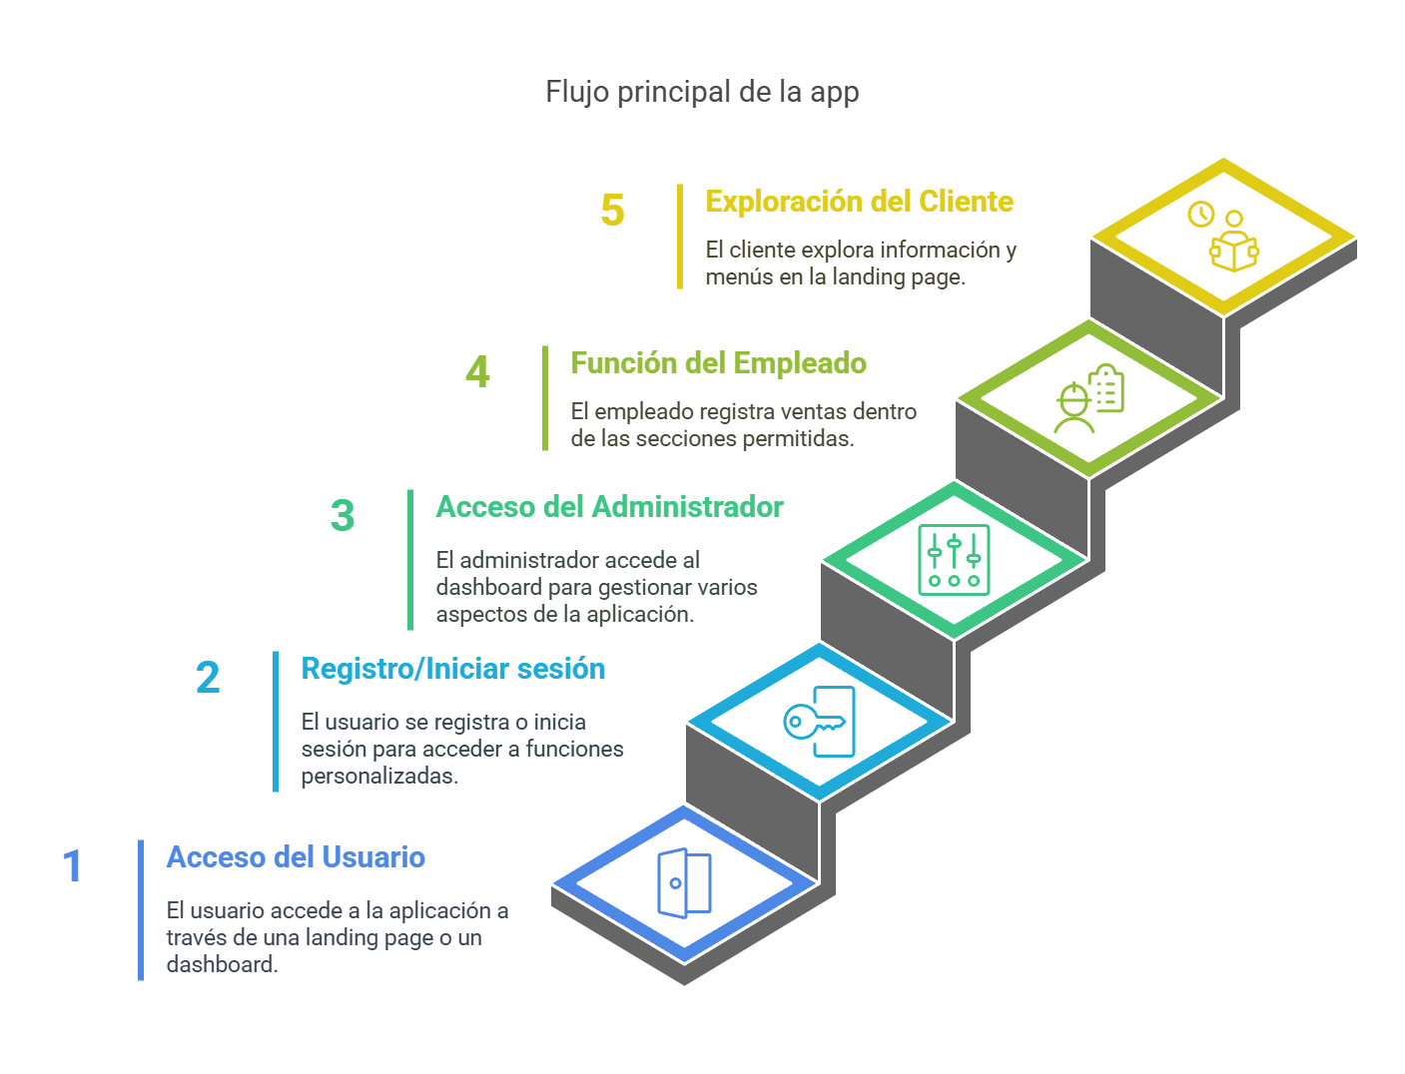

- Usuario (Cliente/Empleado/Administrador):
  - Accede a la aplicación web (landing page o dashboard)
  - Si es la primera vez, se registra (si es cliente) o inicia sesión.
- Administrador:
  - Inicia sesión.
  - Accede al dashboard.
  - Gestiona usuarios, empleados, clientes, productos, sucursales.
- Empleado:
  - Inicia sesión.
  - Accede a las secciones permitidas (ejemplo: clientes, ventas).
  - Registra las ventas.
- Cliente:
  - Accede a la landing page.
  - Explora información, ve el menú.
  - (A futuro) Podría registrarse, iniciar sesión y realizar pedidos.

Desarrollo e Implementación

Tecnologías Utilizadas
Enumerar las tecnologías clave en el desarrollo del sistema:

    - Backend: Python (Flask) Módulos: Cryptography, dnspython, email_validator, Flask, flask-cors, Flask-DotEnv, Flask-Login, Flask-SQLAlchemy, Jinja2, MarkupSafe, pydantic, PyMySQL, python-dotenv, SQLAlchemy Werkzeug.
    - Frontend: HTML, CSS, JavaScript, Bootstrap 5.3
    - Base de Datos: MySQL
    - Control de Versiones: Git/GitHub
    - Planificación: GitHub-Projects

Estructura del Proyecto
Explicar la organización de los archivos y carpetas del aplicativo Flask. Ejemplo:

tree /F /A | findstr /V "\node_modules\ __pycache__\ .git\ .env"

/app
/static (CSS, JS, imágenes)
/templates (HTML)
/routes (Vistas y controladores)
/models (Definición de la base de datos) app.py (Archivo principal)

Seguridad y Autenticación

- Flask-Login: Gestión de sesiones y roles.
- Validación de correos: email_validator.
- Protección contra inyecciones SQL utilizando SQLAlchemy.
- Encriptación de contraseñas.

Implementación de Funcionalidades

- Registro e inicio de sesión: Implementado usando Flask-Login, con validación de formularios.
- Gestión de clientes: Permite crear, leer, actualizar y eliminar clientes.
- Gestión de empleados: Permite crear, leer, actualizar y eliminar empleados.
- Gestión de productos: Permite crear, leer, actualizar y eliminar productos, incluyendo imágenes.
- Gestión de sucursales: Permite crear, leer, actualizar y eliminar sucursales.
- Landing Page: Implementada con Tailwind CSS y Jinja2, proporcionando información de la empresa, menú, testimonios, contacto.
- Módulo de registro de ventas: Permite registrar una venta, relacionando clientes, productos, empleados y sucursales (sin procesar pagos).

Pruebas y Validación

Pruebas de Funcionalidad
- Prueba de inicio de sesión: Verificación de que solo usuarios registrados con las credenciales correctas puedan acceder.
- Prueba de registro de usuarios: Verificación de que los nuevos usuarios puedan registrarse correctamente.
- Prueba de creación/edición/eliminación de clientes: Verificación de que los datos se guarden correctamente en la base de datos y se reflejen en la interfaz.
- Prueba de creación/edición/eliminación de empleados: Verificación de que los datos se guarden correctamente en la base de datos y se reflejen en la interfaz.
- Prueba de creación/edición/eliminación de productos: Verificación de que los datos, incluyendo las imágenes, se guarden correctamente en la base de datos y se reflejen en la interfaz.
- Prueba de creación/edición/eliminación de sucursales: Verificación de que los datos se guarden correctamente en la base de datos y se reflejen en la interfaz.
- Prueba de registro de ventas: Verificación de que los datos se guarden correctamente en la base de datos.
- Pruebas de navegación: Verificación de que la navegación entre páginas y secciones funcione correctamente.

Pruebas de Interfaz
- Evaluación de la usabilidad de la interfaz en diferentes dispositivos (responsividad).
- Verificación de la correcta visualización de elementos en diferentes resoluciones.

Pruebas de Seguridad

- Pruebas de inyección SQL: Para validar que el sistema no es vulnerable a ataques de inyección SQL.
- Pruebas de CSRF: Para validar que el sistema es resistente a ataques de CSRF.
- Pruebas de acceso no autorizado: Verificación de que los usuarios no puedan acceder a información o funciones a las que no tienen permiso.

Despliegue del Aplicativo

Configuración del Servidor
Describir el proceso de configuración del servidor para el despliegue en plataformas como Heroku, AWS o un VPS.

Instalación y Ejecución

- Clonar repositorio desde GitHub.
- Crear un entorno virtual de Python (venv).
- Instalar las dependencias del archivo requirements.txt.
- Configurar la base de datos MySQL.
- Ejecutar las migraciones de la base de datos (si es necesario).
- Ejecutar la aplicación Flask.

Conclusiones y Recomendaciones

Resultados Obtenidos
El sistema de gestión web para Benedetto Pizza cumple con los objetivos planteados, proporcionando una plataforma para la gestión de clientes, empleados, productos, sucursales y la landing page. El sistema es funcional, seguro y responsivo.

Limitaciones

- Módulo de ventas no implementado (requiere integración futura) pagos.
- No se han implementado aplicaciones móviles nativas.

Mejoras Futuras

Integración con pasarelas de pago para permitir ventas online.
Desarrollo de aplicaciones móviles nativas (iOS y Android).
Implementación de un sistema de pedidos online.
Integración con sistemas de envío (ej. Rappi, Uber Eats).
Implementación de un sistema de análisis de datos y reportes más detallados.
Implementación de un sistema de promociones y descuentos.

Bibliografía y Referencias

- Documentación oficial de Flask: https://flask.palletsprojects.com/
- Documentación oficial de SQLAlchemy: https://www.sqlalchemy.org/
- Documentación oficial de MySQL: https://dev.mysql.com/doc/
- Documentación oficial de Tailwind CSS: https://tailwindcss.com/docs

